**בינה תרגיל בית 2:**

**חלק א**:

האסטרטגיה של השחקן היא להגיע למשבצות מהן יש פחות אפשרויות להתקדם, אך יש לפחות אפשרות אחת.

יתרון של שיטה זאת היא שעל ידי היצמדות לקירות, השחקן בעצם חוסם לעצמו פחות שטח, ובכך ממקסם את כמות התורות שיוכל לשחק לפני שייתקע ויקבל את העונש של סיום המשחק.

חסרון של שיטה זאת שהוא לא מתייחס לפירות, שעלולות להיות שוות יותר נקודות מאשר העונש על סיום המשחק, לכן שחקן אשר ייקח יותר פירות במחיר של קבלת העונש על סיום המשחק עלול לנצח.

נסתכל על הלוח הבא:

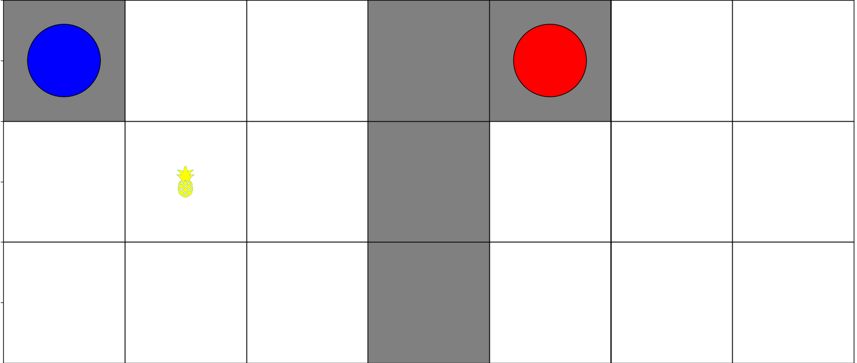

כאשר השחקן האדום הוא השחקן ה . במצב כזה, השחקן האדום לא יכול להשיג פירות, ולכן האסטרטגיה הכי טובה שלו היא לדחות כמה שיותר את סיום המשחק כדי לא לקבל את העונש. נשים לב שבלוח זה השחקן הכחול לא יכול להפריע לשחקן האדום, כי הם מופרדים, ולכן האסטרגיה של השחקן האדום, שהיא להיצמד כמה שיותר לקירות על מנת לא "לבזבז שטח", היא האסטרטגיה האופטימלית במצב זה.

יתרון של היוריסטיקה היא שהיא נותנת ציון יותר טוב למצבים שקרובים יותר להשגת פרי, שזה מאוד הגיוני כי קרבה לפרי צפויה להוביל בעתיד לקבלת נקודות, מה שמקרב לניצחון.

חיסרון של היוריסטיקה היא שהיא לא לוקחת בחשבון משבצות בהן השחקן לא יכול לעבור, מה שעלול לגרום ליוריסטיקה להתייחס לפרי שהשחקן אינו יכול להגיע אליו כפרי קרוב, כאשר יש פרי אחר שכן ניתן להגיע אליו.

נגדיר יוריסטיקה חדשה בצורה הבאה:

* 1. כפי ראינו בסעיף הקודם, תשתמש ביוריסטיקה המוגדרת על ידי 1 חלקי מרחק מנהטן המינימלי לפרי בלוח.
  2. יחס הפוך לסכום המרחקים מהפירות, יוריסטיקה זו תוודא שהשחקן ינסה להתקרב לכל הפירות ככל הניתן.
  3. בדומה למה שהוגדר בתרגיל הרטוב:
     1. אם לשחקן אין לאן לנוע במצב – 1-
     2. אם לשחקן יש 4 כיווני תזוזה – 0
     3. אם לשחקן יש 3 כיווני תזוזה – 1
     4. אם לשחקן יש 2 כיווני תזוזה – 2
     5. אם לשחקן יש 1 כיווני תזוזה – 3
  4. הפרש הניקוד בין 2 השחקנים.

*ניתן להוסיף משקולות לכל הרכיבים

לדעתנו יוריסטיקה זו עדיפה על היוריסטיקה של SimplePlayer מכיוון שהיא מכילה אותה, והוספנו לה עוד רכיבים שימושיים. למשל SimplePlayer איננה מתייחסת לפירות כלל, וקיימים מקרים בהם עדיף לקבל מיוריסטיקה זה עונש בשביל להתקרב לפרי.

1. אסטרטגיית Minimax לא מתאימה עבור משחק של יותר משני שחקים.

א. החסרונות של שיטה זו הם שהאלגוריתם מניח שמתקיים משחק סכום 0, כך ששאר השחקנים תמיד מנים להרע לו גם אם זה על חשבונם. לכן קיימים מקרים בהם Minimax תניח ששחקן יריב כלהו יעדיף לפגוע בו מאשר בשחקן היריב השני, על אף שזו תהיה אסטרטגיה טובה יותר לפעולה. לכן Minimax לא יחזה בצורה מיטבית את מהלכי השחקנים היריבים.

ב. אסטרטגיה חלופית מתאימה תהיה לשנות את Minimax, בצורה כזאת שבחירת הצעד הבא תהיה הצעד בו השחקן יוכל לבצע את הפגיעה הגדולה ביותר באחד השחקנים. עבור שחקן i בכל צומת בעץ השחקן יבחר בפעולה אשר שתמקסם את:

בשונה מ- Minimax, במהלך האלגוריתם בצעד שחוזה את מהלך היריב לא נחפש את הערך המינימלי האפשרי אלא את המקסימום עבור השחקן הנוכחי. כלומר בצורה זו אנו מגדירים שזהו אינו משחק של "אני נגד היריבים" אלא ייתכן מהלך יריב שיפגע יותר בשחקן יריב נוסף ולא בי.